Beste OKRA vrienden,

SEPTEMBER, verkoeling na de zwoele hitte, begin schooljaar, vooruitblikken naar activiteiten, het jaar kabbelt verder.

Al even melden dat we met ons bestuur weeral in de weer zijn om jullie te blijven animeren en een mooi aanbod te bieden. We doen dit graag maar we zijn niet groot in aantal dus, help ons mee er steeds een fijne activiteit van te maken, we hebben jullie nodig, alle aanbod en lieve opmerkingen zijn welkom, grote dank hiervoor.

We informeren u over het aanbod van Okra:

*Het praatcafé gaat door op woensdag 30 september om 13u30 in ons vertrouwde stek ’t Centrum, kleine zaal in Heide.
We kletsen dan weer eens lekker bij met … iets lekker!!! En met wat nieuwtjes over ons als oudervereniging.
Diegene die reeds betaalden voor juni (afgelast wegens de hitte) mogen nu aanschuiven. Melden dat je komt is wel een must en nodig dit voor het aantal stoelen en snoepjes te kunnen voorzien, vergeet dit aub niet.
Alvast dank voor jullie begrip hiervoor. 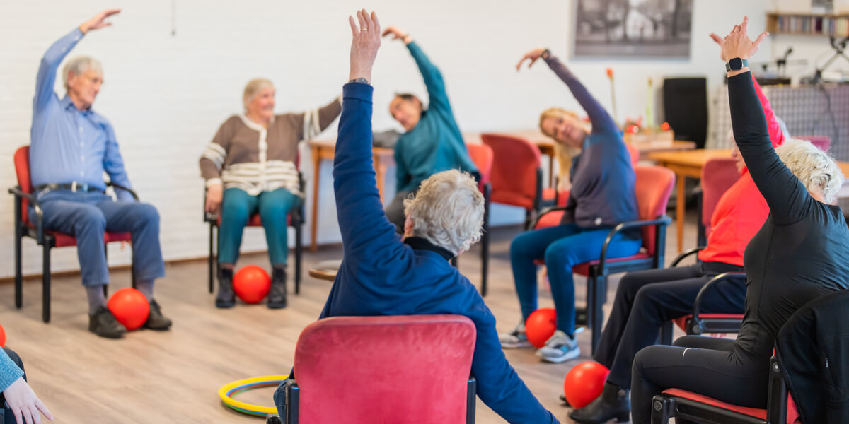

*Onze turnjuf zal onze stramme spieren ook weer mee opwarmen, voor zij die willen.

*De reden dat ons praatcafé zo laat in de maand valt heeft alles te maken met het gebruik van de zaal en de dorpsdag op zondag 20 september. Noteer die datum in je agenda, altijd leuk elkaar daar te zien.

Sport+
De donderdagse sportdagen worden door Leo en Joke weer netjes aangeboden, geniet van het gebeuren.
Start: Elke donderdag te 13u30, fietsenstalling Withoeflei 2, Heide.
Voor meer info kan je terecht bij Leo Deckers via tel. 03 666 41 09.
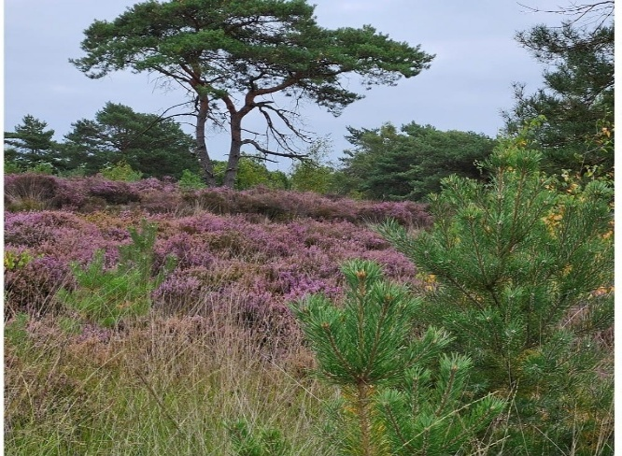
03.09.2026 ’t Gasthuis, Essen

10.09.2026 De Jonckheer, Ossendrecht NL

17.09.2026 Blankenberg, Ekeren

24.09.2026 Mattemburgh, Woensdrecht

Deze prachtige foto van de Kalmthoutse Heide werd genomen door onze fietsploeg, waarvoor dank.

Onze jarigen

(zonder rond jaargetal) geven we graag een van harte proficiat elke maand ook nu in September, en de ronde getallen verjaardagen vieren we steeds met een bloempje betaald door de opbrengst van de … Onder andere bloementombola. Dank aan jullie allen met of zonder gewonnen plantje.

Reizen
Onze dagreis naar Namen op 10 september is geregeld en de deelnemers komen samen om 07u30.

Wat betreft de dagreis naar Delft kan je nog steeds inschrijven, je vernam dit in de vorige nieuwsbrief, nog vragen? Bel ons gerust even op.

Als je belt en we zijn er even niet, geef dan steeds je naam en nummer en dan word je zeker terug gecontacteerd. Doen hé.

O K R A Academie
De Okra academie steeds op vrijdagnamiddag van 14 tot 16u in het LDC Kruisbos start op Vrijdag 9 oktober a.s. met een lezing van pr. Filip Lardon. Hij bouwt een oncologisch centrum aan het UZA, kwam hiermee in het nieuws en is een fenomeen over kanker en bestrijding ervan, deze lezing zal druk bezocht worden, kom zeker op tijd bij interesse rond dit thema. Leerrijk zal het zeker zijn, voor ons allen.

Groeten vanwege het bestuur.

